Lampiran 6
Dokumentasi
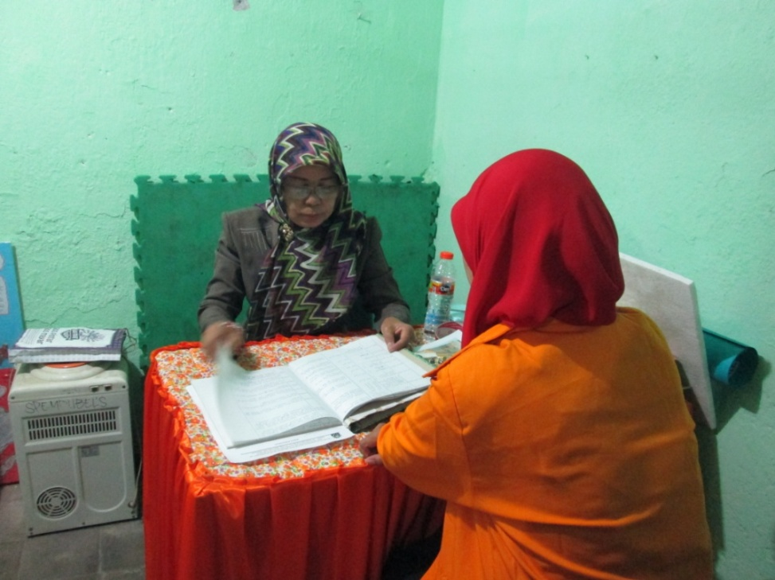
(Wawancara dengan guru BK)

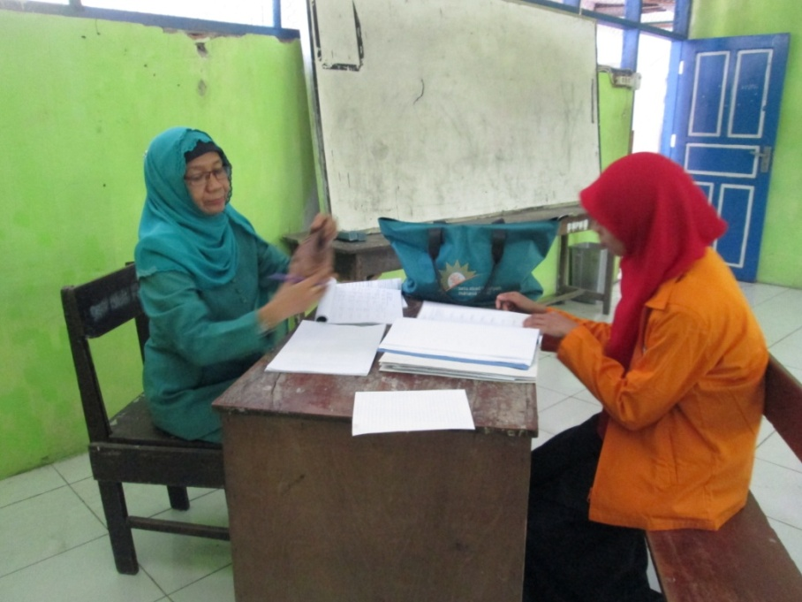
(Wawancara dengan Kepala SMP Muhammadiyah 12 Makassar)
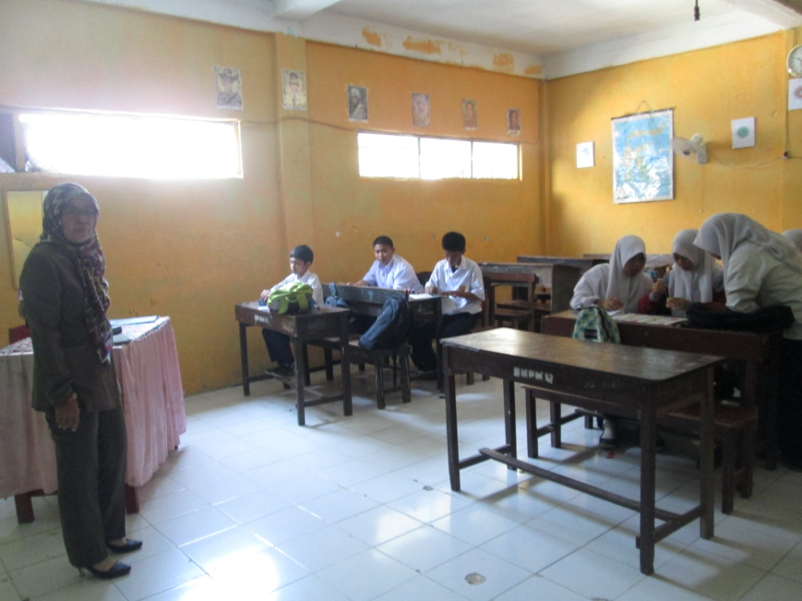
(Suasana kelas pembinaan)

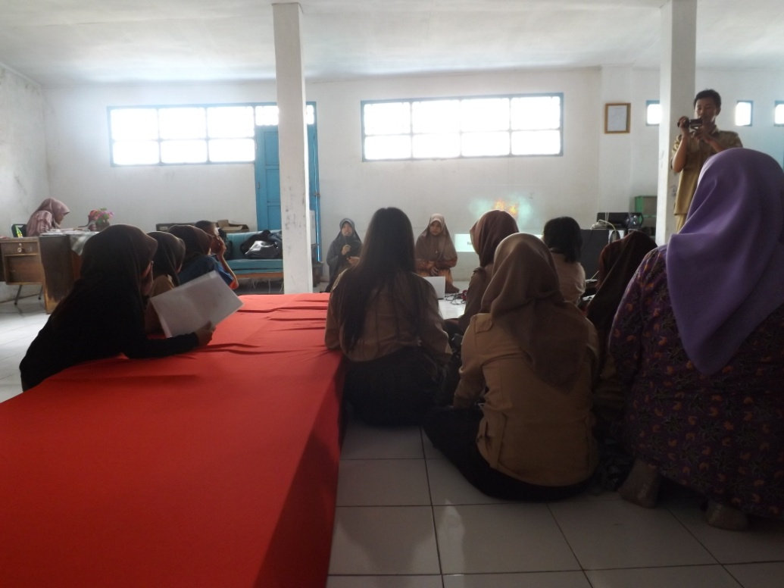
(Suasana Talkshow keagamaan, bersama LDK Fosdik Al Umdah UNM)

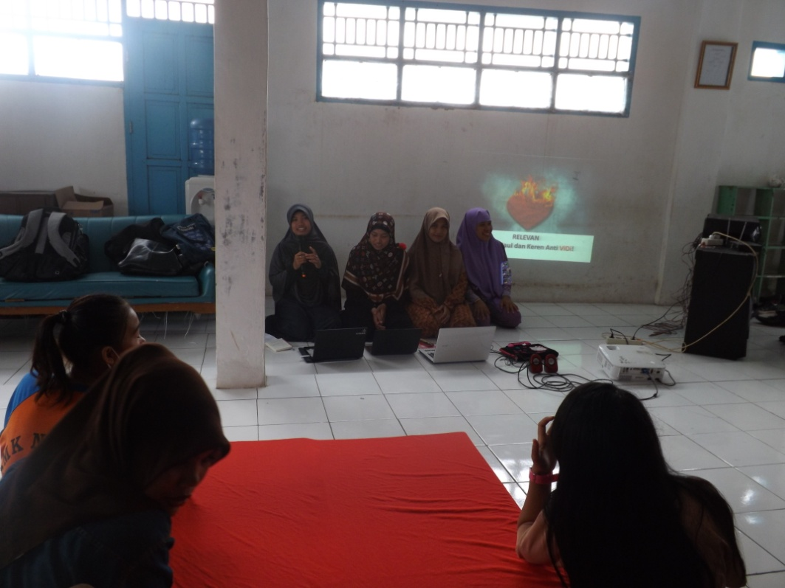
(Suasana Talkshow keagamaan, bersama LDK Fosdik Al Umdah UNM)
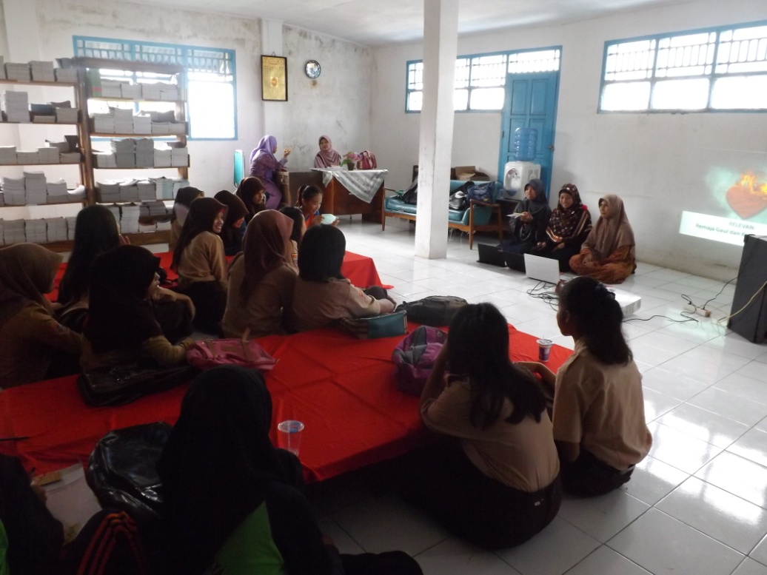
(Suasana Talkshow keagamaan, bersama LDK Fosdik Al Umdah UNM)
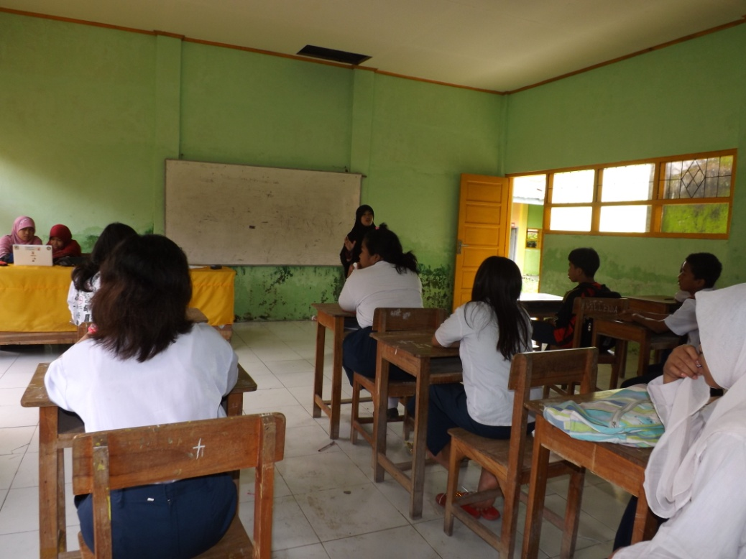
(Sosialisasi #yukNgaji: Kewajiban Menuntut Ilmu Islam, Bersama LDK Fosdik Al Umdah UNM)
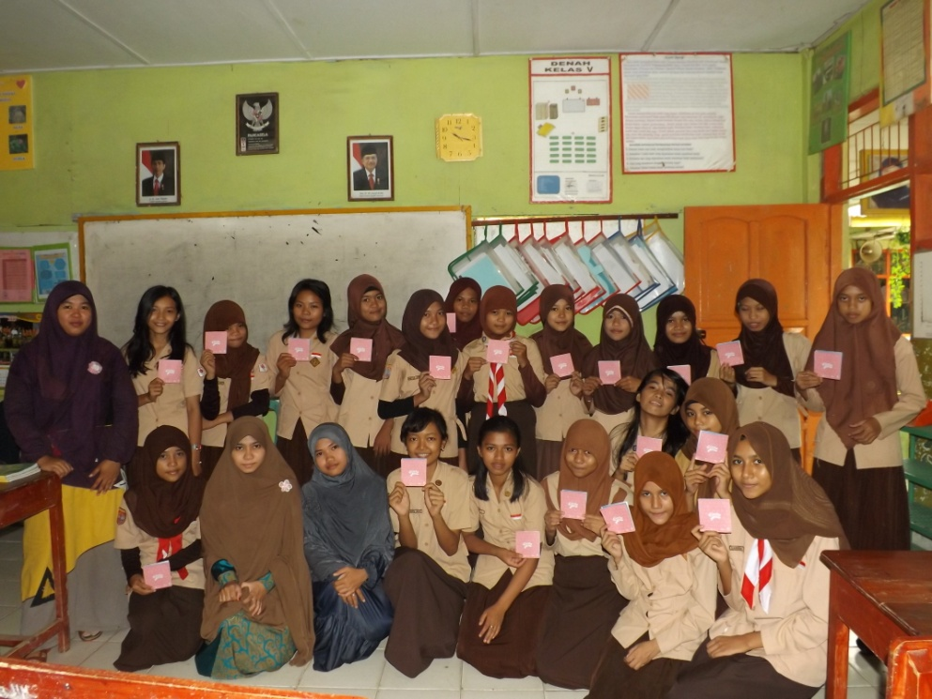
(Bedah Buku #UdahPutusinAja; kupas tuntas bahaya pacaran, serta solusi soluktif dalam islam untuk membentengi diri dari bahaya pacaran. Bersama LDK Fosdik Al Umdah UNM)
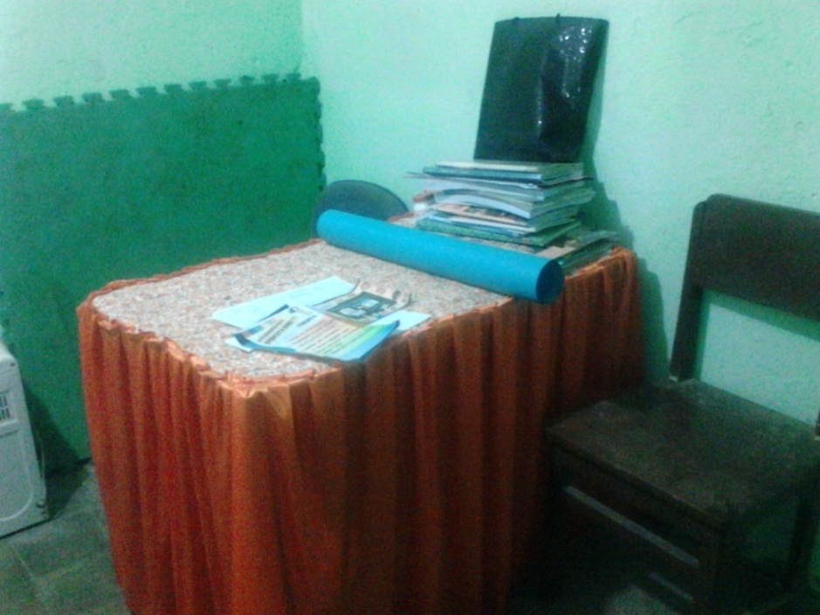
(Meja kerja Guru BK)

